4-1- نتايج و پيشنهادات
با توجه به مطالعات انجام شده و داده‌هاي مذكور در فصل سوم و بر اساس توزيع گنبدهاي نمكي در شرق زاگرس و همچنين با توجه به دست‌آوردهاي قبلي پروژه‌هاي پتاس سازمان زمين‌شناسي بازديدهايي از گنبدهاي نمكي در استان هرمزگان شامل گنبدهاي نمكي پل و سياهو انجام شد تا نتايج حاصل از بازديدهاي صحرايي قابل مقايسه با مطالعات انجام شده در استان‌هاي فارس و بوشهر باشد. بر اين اساس نتايج زير قابل ذكر است:
4-1-1- طي اين پروژه چهار مورد از گنبدهاي نمكي زاگرس با چهار گروه سني متفاوت مورد مطالعه قرار گرفت شامل گنبد خورمج به عنوان مخروبه‌اي برجاي مانده پس از انحلال كامل نمك و نسبتاً كم ارتفاع، گنبد نمكي شاه غيب كه به سبب انحلال نمك در بسياري از بخش‌ها در محل به كوه شور و شيرين معروف است. گنبد نمكي كهنه به ارتفاع متوسط كه در آن پيشرفت انحلال و فرسايش تا مرز پوشش بسياري از رخنمون‌هاي نمك در زير خاك سطحي پيشرفته است و اكسيدآهن در آن به وفور مشاهده مي‌شود و بالاخره گنبد نمكي نسبتاً جوان و مرتفع و احتمالاً فعال كوه دشتي كه در آن رخنمون هاي نمك بدون پوشش گسترش وسيعي دارد. در هيچ يك از اين گنبدها آثار پتاس مشاهده نشد لذا مي‌توان نتيجه گرفت كه وجود پتاس مستقل از سن گنبد و ميزان هوازدگي آن و همچنين مستقل از وجود اكسيدهاي آهن است و لذا پي‌جويي پتاس در مقياس ناحيه‌اي بايستي در ارتباط با حوضه رسوبي هرمز برنامه‌ريزي شود و ميزان فرسايش گنبد در مرحله دوم بررسي‌ها قرار مي‌گيرد.
4-1-2- بر اين اساس گنبدهاي نمكي پل و سياهو در شرقي‌ترين ناحيه حوضه رسوبي هرمز مورد بازديد و بررسي قرار گيرد. در اين گنبدها در حالي كه آثار فعاليت‌هاي ولكانيكي بسيار بيشتر است مقدار اكسيد آهن نيز قابل توجه بوده، شيل‌هاي سياه بسيار ناچيز است و توف‌هاي سبز رنگ گسترش بيشتري دارند. عمليات پي‌جويي و اكتشاف پتاس نيز نشان مي‌دهد كه چينه‌شناسي حوضه رسوبي با بخش‌هاي ديگر حوضه هرمز متفاوت است، لذا به نظر مي‌رسد بخش‌هاي شرقي حوضه رسوبي هرمز با رسوبگذاري نمك، پتاس، اكسيد آهن و توف‌هاي سبز رنگ به همراه شيل‌هاي كرمي تا قرمز رنگ پيريت‌دار داراي پتانسيل اكتشافي بسيار بالاتري نسبت به بخش‌هاي غربي و شمال‌غربي با رسوبگذاري نمك، اندكي اكسيدهاي آهن، شيل‌هاي سياه گوگردي و حاوي مواد آلي و اندكي ولكانيكي است. به نظر مي‌رسد ميزان مواد آواري وارد شده به حوضه هرمز در سمت غرب بسيار بيشتر بوده است.
4-1-3- عليرغم اينكه گنبدهاي نمكي مورد مطالعه در اين پروژه براي پتاس سنگي فاقد پتانسيل سنگي فاقد پتانسيل هستند اما ويژگي‌هاي زمين‌شناسي معدني اين گنبدها را با توجه به افزايش مصرف نمك در كشورهاي آسيايي و با توجه به كاربرد روزافزون آن در صنعت نفت نمي‌توان ناديده گرفت. گنبد نمكي شاه‌غيب براي استحصال نمك آبي پتانسيل بالايي دارد لذا برنامه امكان‌سنجي و محاسبات اقتصادي دقيق و سپس سرمايه‌گذاري توصيه مي‌شود. استحصال نمك آبي از گنبد نمكي كهنه قابل توسعه است. در جنوب كوه نمك دشتي معدن نمك سنگي نيمه فعال است و مي‌توان بهره‌برداري را توسعه داد. در گنبد خورمج عمليات سنتيلومتري و برداشت نقشه زمين‌شناسي ـ زمين‌شناسي ساختماني در مقياس 10،000 :1 پيشنهاد مي‌شود. اين نوع عمليات هزينه سنگيني نخواهد داشت و نه تنها از نظر اكتشافي بلكه به جهت تحقيقات زمين‌شناسي ساختماني داراي ارزش است.
4-1-4- از آنجايي كه حوضه رسوبي هرمز در منتهي‌اليه شرقي براي اكتشاف پتاس داراي پتاسيل است و با توجه به داده‌هاي قبلي در خصوص اكتشاف پتاس سنگي، سه مورد از گنبدهاي نمكي استان هرمزگان به دلايل زير براي ادامه پي‌جويي‌ها معرفي مي‌شود. شكل 4-1 موقعيت جغرافيايي و زمين‌شناسي اين گنبدها را نشان مي‌دهد.
4-1-4-1- گنبد نمكي انگوران: اين گنبد نمكي در 70 كيلومتري شمال‌غرب بندرعباس و در فاصله ناچيزي از روستاي انگوران در موقعيت جغرافيايي 385،000 متر تا 389،000 متر شرقي و 3،017،000 متر تا 3،021،000 متر شمالي قرار گرفته است. پس حدوداً 15 كيلومتر مربع وسعت دارد. بلندترين نقطه كوه نمك از سطح دريا 1000 متر ارتفاع دارد و ارتفاع پايين‌ترين رخنمون نمك از سطح دريا حدد 400 متر است. در شمال كوه نمك گروه بنگستان در هسته يك طاقديس كه محور آن خميده و تقريباً شرقي ـ غربي است رخنمون دارد. در يال‌هاي شرقي و غربي نمك، به ترتيب از هسته طاقديس به طرف خارج سازندهاي پابده ـ گورپي، آسماري ت جهرم، گچساران و ميشان رخنمون دارند و نمك در حاشيه جنوبي با كنگلومراي بختياري و يا رسوبات كواترنر در تماس است. نمك هرمز تقريباً از مركز يك طاقديس از دو سو متمايل توسط يك سيستم گسل متقاطع بيش از 5 كيلومتر رسوبات كامبرين تا ميوسن را در كمربند چين و تراست زاگرس با روند شمالي جنوبي بريده و در زمان ميوسن به سطح زمين راه يافته و تا كنون نيز متأثر از حركات زاگرس بوده است. در گزارشات طرح اكتشافات سراسري به رخنمون‌هايي از پتاس در اين گنبد نمكي اشاره شده است. اگرچه اين رخنمون‌ها گسترش و وسعت چنداني ندارد اما با توجه به پتانسيل بيشتر حوضه رسوبي هرمز در بخش شرقي و با توجه به مورفولوژي گنبد نمكي انگوران كه معرف يك گنبد جوان است به نظر مي‌رسد عمليات اكتشاف مقدماتي در اين گنبد دست آوردهاي قابل توجهي داشته باشد.
4-1-4-2- گنبد نمكي گنو: مطالعات سازمان زمين‌شناسي در چهارچوب طرح اكتشافات سراسري، ذخاير قابل توجهي از پتاس را در گنبد نمكي پل به اثبات رسانده و همچنين معرف پتانسيل بالايي در گنبد نمكي سياهو بوده است. از طرفي داده‌هاي شركت زمين‌شناسي معدني پارس شهر و معرف وجود ذخايري از پتاس گنبد نمكي خورگو است. گنبد نمكي گنو (شكل 4-1) در جنوب كوه نمك خورگو و در محدوده گنبدهاي داراي پتانسيل پل و سياهو قرار گرفته است لذا براي عمليات اكتشاف مقدماتي پيشنهاد مي‌شود.
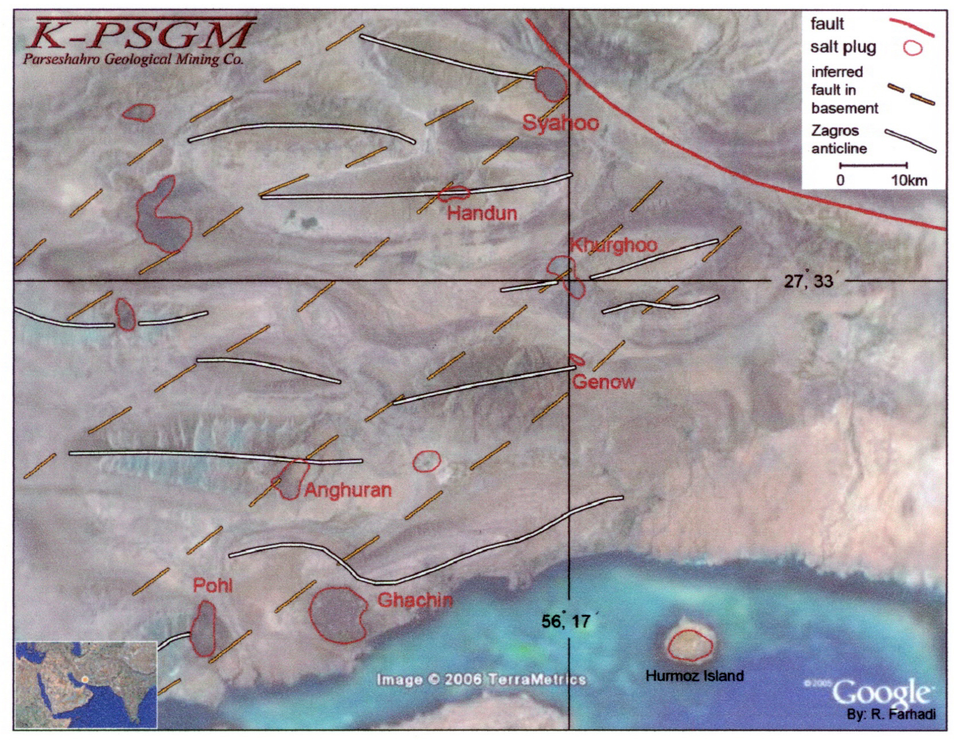
شکل 4-1- توزيع برخي از مهمترين گنبدهاي نمكي در شرقي‌ترين بخش زاگرس كه بيشترين پتانسيل را براي پتاس دارند از قبيل گنبد نمكي پل، گنبدهاي نمكي انگوران، گنو و هندون در اين گروه قرار مي‌گيرند.
4-1-4-3- گنبد نمكي هندون: اين گنبد نمکي در حدفاصل بين گنبدهاي داراي پتانسيل سياهو و خورگو در مرکز طاقديس کوه هندون رخنمون دارد. از نظر وسعت همانند سياهو و خورگو است اما به جهت قرار داشتن در رأس طاقديس دسترسي به آن دشوارتر است. همانطور که در شکل 4-1 نشان داده شده اين گنبد نيز در بخش شرقي زاگرس در هسته طاقديس کوه هندون قرار گرفته است و قديمي ترين سازند زاگرس در اين طاقديس آهک آسماري است.
شکل 4-2 موقعيت زمين شناسي و جغرافيايي گنبدهاي نمکي هندون و گنو را نسبت به گنبد نمکي خورگو (مرکز نقشه) نشان مي‌دهد. گنبد نمکي هندون حدود يک هزار متر از سطح دريا ارتفاع دارد و با شش کيلومتر طول و دو کيلومتر عرض داراي وسعتي تغريبي برابر 12 کيلومتر مربع است که اين وسعت براي پي جويي پتاس مستلزم برنامه کامل و جداگانه اي است, همانطور که در نقشه شکل 4-2 نشان داده شده است اين گنبد نمکي در هسته طاقديس کوه هندون حتي آهک آسماري را قطع مي‌کند و براساس تصاوير ماهواره اي يک آمفي تاتر کامل را در اين طاقديس ايجاد کرده است. براساس همين شکل گند نمکي گنو نيز در جنوب غرب کوه نمک خورگو داراي چهار کيلومتر طول و يک کيلومتر عرض است, اين گنبد نمکي در تصاوير ماهواره اي بسيار فرسوده به نظر مي‌رسد لذا اگرچه از جهت موقعيت جغرافيايي (شرق زاگرس) داراي اهميت است اما ممکن است به علت انحلال تنها آثاري از پتاس در آن باقيمانده باشد. اين گنبد نمکي نيز تقريبا تمام توالي رسوبي زاگرس را قطع کرده و مانند گنبد نمکي خورگو روانه نمکي بر روي سازند ميشان جريان يافته است. همانطور که در نقشه مشاهده مي‌شود راه اصلي بندر عباس به حاجي آباد بهترين مسير دسترسي به اين گنبدهاي نمکي است.

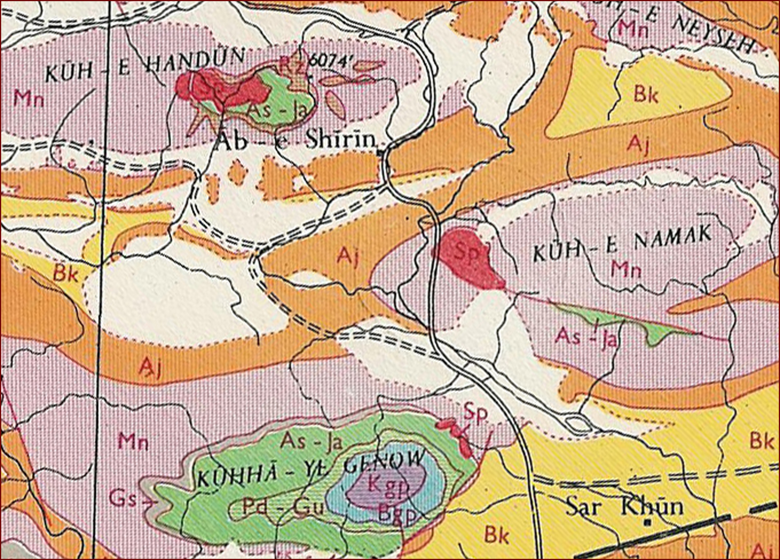
شکل 4-2- موقعيت زمين شناسي و جغرافيايي گنبدهاي نمکي گنو و هندون نسبت به گنبد نمکي پتاس دار خورگو که در مرکز نقشه قرار دارد (مقياس تقريبي 250000/1). همانطور که در نقشه مشاهده مي‌شود گنبدهاي نمکي همچنان در ارتباط با طاقديس هاي زاگرس هستند, گنبد نمکي گنو در يال شمال شرقي طاقديس کوه گنو و گنبد نمکي هندون در مرکز طاقديس کوه هندون قرار دارد. Bk: بختياري. Aj: آقاجاري. Mn: ميشان. Gs: گچساران. As-Ja: آسماري ـ جهرم. Pb-Gu: پابده ـ گورپي. Bgp: گروه بنگستان. Kgp: گروه خامي. Sp: گنبد نمکي.

